Markt en Prijzen Hoofdstuk 12
Contactpersoon: guido.debruyne@kuleuven.be
Hoofdstuk 12: Publieke goederen en externe effecten
Markt van volmaakte mededinging lost problemen op door Pareto-efficiënt marktgebeuren
= realiteit wijkt vaak af
- informatieasymmetrieën
- productdifferentiatie
- marktmacht bij consument of producent
Ander probleem:
- bestaan publieke goederen
- voorkomen van externe effecten*
= marktfalingen
(vrijemarktwerking zal niet leiden tot Pareto-efficiënte uitkomst)
= overheid zal ingrijpen
* Externe effecten doen zich voor wanneer het gedrag van economische agenten (consument/producent) een invloed heeft op het nut of de productiemogelijkheden van andere economische agenten en er daarvoor via de markt geen compensaties worden betaald
= ook een niet Pareto-efficiënte uitkomst
1. Publieke goederen
Niet-uitsluitbaar en niet-rivaliteit in consumptie
Vrijemarktsysteem = aantrekkelijk voor de productie en verdeling van private goederen
Voorbeeld:
Brood: wanneer je zin hebt, kan je het kopen, zo niet, koop je het niet
= bij aankoop kan je het zelf eten, geen verplichting tot delen
Economische agenten kopen private goederen wanneer
- hun bereidheid tot betalen groter of gelijk is aan de prijs
= ze zullen bijgevolg slechts het genot v/h product hebben na het betalen v/d prijs
! Individuele voorkeuren van consumenten komen tot uiting op de markt
Zuiver publieke goederen
= extreem geval van publieke goederen
- niet-uitsluitbaar: het is niet mogelijk economische agenten uit te sluiten v/d consumptie
Voorbeelden: landverdediging, rechtssysteem, klimaatbeleid, bouw van dijk, ...
= het is praktisch onmogelijk iemand uit te sluiten v/d voordelen, zelfs wanneer deze agent niet betaalt
! Zuiver publieke goederen komen ook voor bij private ondernemingen
Voorbeeld: Coca-Cola doet grote reclamecampagne, komt ten goede van alle verkopers van Coca-Cola
- niet-rivaliteit: marginale kost om een zuiver publiek goed aan een extra individu aan te bieden, is gelijk aan 0
= Wanneer men goed aanbiedt aan n-individuen, dan kan men tegen dezelfde kostprijs, hetzelfde goed ook aanbieden aan n+1-individuen
! Consumptie van één persoon, verhindert consumptie andere personen niet
! DUIDELIJK verschil tussen
- marginale kost om een extra consument te voorzien v/h publieke goed
- marginale kost om een extra eenheid v/h publiek goed te produceren
Maatschappelijk wenselijk aanbod van publieke goederen
Marktvraag naar privaat goed, is sommatie van individuele vraagfuncties
Voorbeeld: 10 man wilt 2 broodjes => marktvraag is 20 broodjes
Marktvraag naar publiek goed, is geen sommatie van individuele vraagfuncties
Voorbeeld: 10 man wilt 2 eenheden publiek goed => marktvraag is 2 eenheden
= komt door niet-rivaliteit
! Elke individuele consument hecht wel waarde aan publiek goed
=individuele bereidheid tot betalen
Maatschappelijke marginale betalingsbereidheid of waardering voor een niet-rivaal goed
= som v/d individuele bereidheden tot betalen
= verticale som van individuele vraagcurven (grafisch)
BEKIJK PAGINA 405 - 407
Welvaart is het hoogst waar MK = MBB (maatschappelijk baten, welvaart)
= verticale som van individuele vraagcurven
Efficiënt niveau van voorziening moet voldoen aan Samuelsonregel:
Zuivere publieke goederen:
- Geconsumeerde hoeveelheid dezelfde voor allen
- MBB kan verschillen
Private goederen:
- Individuele MBB voor elke consument = marktprijs
- Geconsumeerde hoeveelheid varieert per consument
Vrijbuiterprobleem
Men weet gewenste hoeveelheid publieke goederen
MAAR: wordt deze ook aangeboden als productie door markt wordt gedaan en overheid niet tussenkomt?
= NEEN
Voorbeeld: men vraag landbouwer welke bijdrage hij wil betalen voor bouw van dijk
- hij wordt niet uitgesloten uit voordeel wanneer dijk er komt (zelfs wanneer hij niet betaalt)
Speltheorie:
Landbouwer/andere bewoners | BETALEN | NIET BETALEN
BETALEN | 3 | 1
NIET BETALEN | 4 | 2

Landbouwer heeft liever dijk dan geen dijk, maar wenst ook liever niet te betalen dan wel te betalen
Optie 1: Niemand betaalt buiten landbouwer
= negatief voor landbouwer, verloren zaak, dijk zal er niet komen, geld kwijt
Optie 2: Niemand betaalt
= dijk zal er niet komen
Optie 3: Iedereen betaalt
= dijk zal er komen, iedereen doet bijdrage
Optie 4: Iedereen betaalt behalve landbouwer
= dijk zal er komen, landbouwer profiteert, betaalt niet (= landbouwer is vrijbuiter)
Niet-betalen is dominante strategie voor landbouwer
MAAR: andere bewoners, zelfde vraag, zelfde dominante strategie
= Dijk zal er niet komen, niemand betaalt, maar iedereen wilt de dijk wel
Vrijbuiterprobleem
= economische agenten kunnen niet van consumptie uitgesloten worden
--> hun bereidheid tot betalen wordt verkeerd voorgesteld
= proberen dit te minimaliseren (niets betalen), maar toch te profiteren
Voor private ondernemingen is het in zo'n situatie moeilijk een publiek goed op de markt te krijgen
Overheidsinterventie
= oplossing voor probleem, overheid heeft dwangmacht
--> kan elke bewoner verplichten een bijdrage te leveren
Paradox: slechts door dwang bereiken ze situatie die ze verkiezen

Opmerkingen:
- Bij herhaaldelijk falen van speltheorie kan ook een spontaan evenwicht tot stand komen, zonder dwangmacht, vooral bij niet-anonieme groepen (gezinnen, clubs, ...)
- Nadelen gebonden aan collectieve voorziening van overheid
= hoeveelheid publiek goed wordt beslist via politiek proces en betaalt met belastingen
--> hierdoor worden vrijbuiters "gedwongen" om mee te betalen, maar zij die het publiek goed niet willen, moeten ook mee betalen, ondanks dat het niet hun voorkeur geniet om het goed te hebben
- Ondanks dat het gaat om een collectieve voorziening en een financiering van het publiek goed door de overheid via belastingen, wil dit niet zeggen dat de eigenlijke productie ook door de overheid moet worden gedaan
--> vaak uitbesteding aan privéondernemingen, maar goed moet wel beantwoorden aan eisen
(vaak controle via openbare aanbestedingen)
Quasipublieke goederen
Tussen zuiver private en zuiver publieke goederen nog andere goederen
= uitsluitbaarheid en rivaliteit geldt hier slechts in beperkte mate
= quasipublieke goederen
Voorbeelden: wegen, tunnels, zwembaden, sportinfrastructuur, parken, ...
Uitsluiting mogelijk via: tolgeld, inkomprijzen
Congestie/overbelasting mogelijk: beperking op aantal gebruikers zorgt voor rivaliteit in consumptie
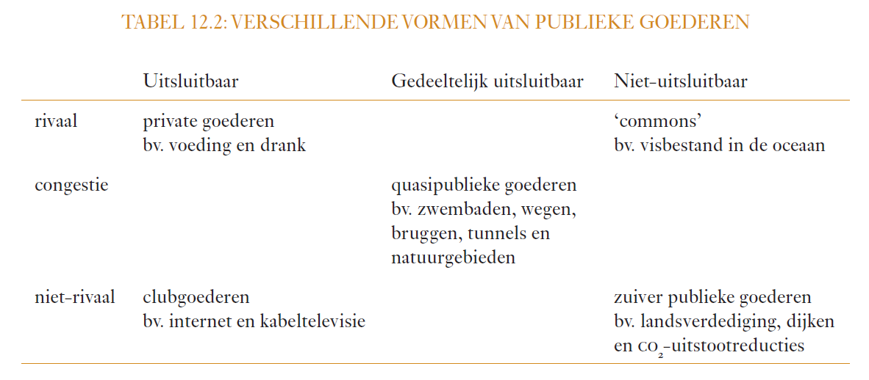
2. Externe effecten
Positieve en negatieve externe effecten
Externe effecten = externaliteiten
Voorbeelden:
Negatieve: roken op café, vrachtwagens, gsm die afgaat tijdens les, ...
Positieve: imker naast fruitbroer (bestuiving), mooie tuin (buren vinden dit ook leuk), ...
Externe effecten
= gedrag economische agenten heeft rechtstreeks invloed op nut of de productiemogelijkheden van andere economische agenten, ZONDER dat daarvoor via de markt compensaties voor worden betaald
Milieuverontreiniging is meest voorkomende externe effect
Voorbeeld: lozing afval water in rivier
= slecht voor zie die langs rivier gaan wandelen
= hogere productiekosten voor zij die water gebruik
(voorbeeld: brouwerij dat het water moet filteren voor gebruik)
Vervuilend bedrijf zal geen vergoeding moeten voorzien want
= wandelaars en brouwerij zijn geen "eigenaars" van de rivier"
Er worden geen compensaties betaald = extern effect
(indien die betaling er wel is, spreken we niet eer over een extern effect)
Externaliteiten zorgen ervoor dat de consumptie/productie naast de marginale baat/kost voor de agent zelf, ook andere marginale baten/kosten veroorzaken elders in de economie
MMB = MB + externe baten
(MMB = maatschappelijke marginale baat)
MMK = MK + externe kosten
(MMK = maatschappelijke marginale kost)
MK = marginale kost (privaat v/d agent)
Pareto-efficiëntie bij externe effecten
Pareto-efficiënt productieniveau van bepaald goed is gekenmerkt door:
- Gelijkheid marginale kosten en marginale bereidheden tot betalen
Wat is de invloed van externe effecten?
Voorbeeld: papiermarkt
Bij vrijemarktwerking komt aanbodcurve A_{p} tot stand
= horizontale sommering van marginale kostencurve van alle individuele consumenten
Er is een marktevenwicht in E_{p}
= marginale bereidheid tot betalen v/d consumenten (gegeven door vraagcurve) is gelijk aan marginale private kosten v/d producenten
Probleem: private marginale kosten in situatie met externe effecten bedraagt niet alle kosten v/d papierproductie
Kosten verbonden aan vervuiling niet in rekening genomen
= externe kosten (onderneming houdt er geen rekening mee bij bepalen outputniveau)
A_{p} weerspiegelt bijgevolg niet de maatschappelijke kosten
Daarom curve maken met marginale maatschappelijke kosten A_{M} (MMK)
= houdt wel rekening met externe effecten
Bij "negatieve externe effecten" = A_{m} ligt boven A_{p}
Bij "positieve externe effecten" = A_{m} ligt onder A_{p}
Pareto-efficiënt punt is het snijpunt tussen A_{M} en vraagcurve (bereidheid tot betalen)
Vrijemarktwerking leidt bijgevolg niet tot optimum
= marktfaling
Driehoek tussen de punten geeft welvaartsverlies weer bij gebruik van vrijemarktwarking
Het optimale vervuilingsniveau
Grafisch weergeven door:
- vervuiling op horizontale as
- marginale kost/marginale baat op verticale as
LEES PAGINA 416 - 417
Uitstootnormen
Niet-gereguleerde markt
= goederen met negatieve effecten worden
- te veel geproduceerd
- te veel geconsumeerd
Daarom overheid opteren voor
- quota's
--> vastleggen van vaste productie/uitstootnormen
= vastgelegd in uitbatingsvergunning van industriële installaties
Probleem: terugdringing moet per bedrijf apart gebeuren
= sommige bedrijven meer kosten voor terugdringen dan anderen
Kostenefficiënt: gegeven globale doelstelling wordt bereik tegen zo laag mogelijke kost
! Kostenefficiënte curve betekent een ongelijke verdeling v/d inspanningen
= bedrijven met lage reductiekosten moeten sterker terugdringen dan bedrijven met duurdere reductiekost
Equimarginale kostenprincipe: inspanningen moeten zo verdeeld zijn dat de marginale reductiekosten voor elke onderneming hetzelfde is
! Zolang marginale reductiekosten ongelijk zijn, zijn er mogelijkheden tot herverdeling waardoor het globale resultaat op een goedkopere manier wordt bereikt
Overheid moet bijgevolg differentiëren
= per bedrijf andere norm opleggen voor kostenefficiëntie
! Informatieprobleem
= overheid heeft niet alle informatie
= bedrijven geven niet de echte informatie
--> inspanningsverdeling hangt nl. af van hun informatie
! In realiteit vaak reductienorm, ongeacht kostenstructuur
Besluit: reductienormen als milieubeleid is kosteninefficiënt
(er zijn betere opties)
Eigendomsrechten en aansprakelijkheid
Juridische wegen
= slachtoffers kunnen klacht indienen tegen vervuiling en schadevergoeding eisen
Noodzaak volgens Coase:
- goedwerkende instituties
= duidelijk gedefinieerde en afdwingbare eigendomsrechten
--> moeten externe effecten internaliseren indien nodig
(dit om economische agenten in rekening te brengen met de externe effecten die ze veroorzaken)
Stel:
Omwonenden van papierfabrikant zijn eigenaar rivier waar in wordt geloosd
= omwonenden stappen rechter, willen vervuiling stopzetten
Papierproducent zal productie niet willen stopzetten en hoge waterzuiveringskosten willen vermijden
= gaat onderhandelen met omwonenden

